 | 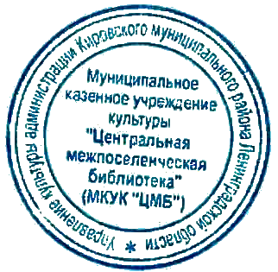 | УТВЕРЖДАЮ:  Директор МКУК  «Центральная межпоселенческая  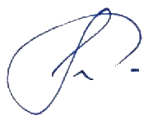  библиотека»  _____________ О.Н. Картошкина  «29» мая 2020 года

ПОЛОЖЕНИЕ
о сетевом экспресс-конкурсе детских рисунков – иллюстраций
к сказкам А.С. Пушкина «Что за прелесть эти сказки!»

1. Общие положения

1.1. Настоящее Положение определяет порядок организации и проведения сетевого экспресс-конкурса детских рисунков – иллюстраций
к сказкам А.С. Пушкина «Что за прелесть эти сказки!» (далее — Конкурс).

1.2. Учредителем Конкурса является Муниципальное казенное учреждение культуры «Центральная межпоселенческая библиотека» Кировского муниципального района Ленинградской области (далее – Организатор) при поддержке Управления культуры администрации Кировского муниципального района Ленинградской области.

1.3. Конкурс посвящен 221-й годовщине со дня рождения великого русского поэта Александра Сергеевича Пушкина, празднованию Пушкинского дня России и Дня русского языка.

2. Цели и задачи Конкурса

2.1. Конкурс проводится в целях:
- привлечения внимания к творчеству А.С. Пушкина;
- пропаганды русского языка и литературы;
- приобщения населения к российскому культурно-историческому наследию.

2.2. Задачами Конкурса являются:
- поддержание интереса к литературе, книге и чтению, в том числе, к детскому и семейному чтению;
- передача молодежи и подрастающему поколению российских духовных и культурных традиций;
- развитие и распространение новых информационных технологий в обслуживании пользователей библиотек;
- привлечение новых пользователей в библиотеки.

3. Сроки проведения, условия участия и порядок проведения Конкурса

3.1. Конкурс проводится с 1 по 6 июня 2020 года.

3.2. К участию в Конкурсе приглашаются дети и подростки до 14 лет.

3.3. Для участия в Конкурсе необходимо разместить в социальной сети ВКонтакте фотографию собственного тематического рисунка по сказкам А.С. Пушкина с подписью, которая должна содержать: ФИО, возраст участника и название сказки А.С. Пушкина, которую иллюстрирует рисунок.
Фотография рисунка размещается с хэштегами: #кировскрег#МКУКЦМБ#рисуюсказкиПушкина.

3.4. Конкурс проводится в два этапа:
- 1 этап: с 00.00 часов 1 июня до 12.00 часов 6 июня 2020 года: размещение участниками фотографий собственных тематических рисунков по сказкам А.С. Пушкина в социальной сети ВКонтакте и проведение онлайн голосования;
- 2 этап: с 12.00 часов до 24.00 часов 6 июня 2020 года: подсчёт результатов и определение победителей Конкурса.

3.5. Определение победителей Конкурса проводится Организатором в он-лайн режиме путём выделения трёх наиболее интересных конкурсных материалов по результатам общественного голосования.

3.6. Результаты Конкурса публикуются 8 июня 2020 года на официальном сайте МКУК «ЦМБ» http://kirovsk.47lib.ru и в группе Кировской библиотеки ВКонтакте https://vk.com/biblioteka47.

3.7. Награждение победителей Конкурса: победители получают призы – сертификаты сети книжных магазинов «Буквоед».

3.8. Факт участия в Конкурсе подразумевает ознакомление и полное согласие участников с вышеизложенными условиями, а также согласие с использованием Организатором их персональных данных и созданных ими конкурсных материалов в рекламных и/или информационных целях, связанных с Конкурсом.

